7-11-18 Diodos

1*

Despejamos la formula inicial para obtener el voltaje del diodo

Mallas

Resolver diodos:
I>0
-------->

Si v1 v2
cualquier valor positivo Si

circuito abierto _. ._ si

0.6V
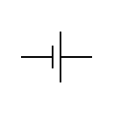
cualquier valor positivo Si ó

Pasos:

- Supongo el estado del diodo: On o Off
- Sustituyo el diodo por una pila de 0.6 v (ojo a la posición) o por un circuito abierto
- Resuelvo el circuito
- Si he sustituido por una pila compruebo que la corriente sea positiva. Si he sustituido por un circuito abierto compruebo que
Ejemplo:

suponemos que el diodo de 1* conduce

- D ON
- *2

- Ok

Repetimos el ejercicio suponiendo que el diodo de 1* no conduce

- D OFF
- 3*
- I=0
- No

*4
- D1 ON D2 OFF
- *5 → El diodo 1 conduce pero no hay corriente (el circuito está abierto), por lo que algo falla en la suposición inicial

*6

- D1 ON y D2 ON
- *7
- (1)
(2)
(1)+(2) · 2

sustituimos en (1)
→

- El diodo 2 está mal porque ssale positivo ya que hemos dibujado I₂ en el sentido contrario al diodo, por lo que deberia salir una I₂ negativo

Volvemos a empezar

- D1 ON y D2 OFF
- *8
- como I>0 la suposición de D1 es correcta

Comprobamos D2

- entonces la suposición de D2 es correcta

Característica de transferencia

- Gráfica continua
- Tramos rectos
- Siempre hay unpara

*9

Supongo que D1 ON

*10

→ ;

Tengo que ver para que valores de cuadra mi suposición

*11

si

Supongo que el diodo está cortado

*12

21-11-18

1*
3 regiones de funcionamiento

- Cortesi
- Lineal/Óhmica/triodo si
- Saturaciónsi si

Ejercicio transistor

*2
- Supongo la región de funcionamiento
- Dato:y sustituimos datos
- Resolvemos
- Comprobamos, ver

No cumple dicha condición, así que descartamos los estados que la incluyen: Lineal y saturación
El mosfet está en corte

3* cambiamos la fuente de 1V por una de 2V

Ahora cumplepor lo que puede ser lineal o saturación.

Empezamos comprobando saturación

→ 2>1,5 Ok
→ Ok
4,75-0
Está en saturación

Lineal

=
2 0 1,5

*4
V_T=1V
I=1mA
V=4v

Saturación

Como, no está en saturación

Lineal

1 4 0 1 0 0

Despejamos V_D

0 4 0 1

V_D no puede valer 5,825V

28-11-18 Amplificador operacional

Amplificador operacional:

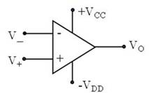
+15v

-15v

I⁺ = I⁻ = 0

Comparador

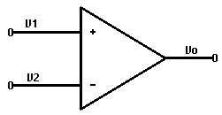

V1=1,01V
V2=1
V0=15V

V1=1V
V2=1,01V
V0=-15

Amplificador operacional con realimentación

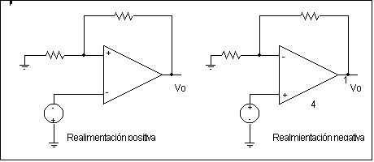

Realimentacion positiva
En realimentación positiva la salida vale o +15 o -15

Realimentacion negatva:

V⁺ = V⁻

Se mantiene estable en v⁺ = v⁻

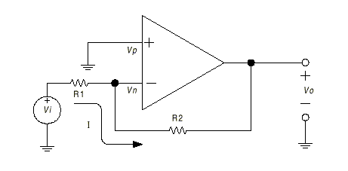

Vi= 3v
R1=1k
R2=2k

Realimentación negativa

V⁺ = V⁻

V=I·R

Realimentacion negativa

V⁺ = V⁻

modo no inversor

Circuito derivador

Condensador en lugar de R1

Con derivadas

Con fasores

Condensador en lugar de R2

V⁺ = V⁻

5-12-18

Realimentación positiva

*1

muy alto →

muy bajo →

*2

Puertas lógicas

*3
→ interruptor cerrado →
→ interruptor abierto

*4
*5
*6
*7
*8
PMOS
+ → suma → s → serie
· → producto → p → paralelo

*9

12-12-18 Ejercicio mosfet

Ejercicio mosfet 2*

Corte

→ no está en corte

Saturación

→→→

→ Ok
3,92 -5,12 0 -5,12 2

El mosfet está en saturación

Calcular el limite para que un mosfet esté en el limite entre lineal y saturacion

→

19-12-18 Ejercicios Amplificador operacional

*1

Como hay realimentación negativa v⁺ = v⁻
v⁺ =0 → v⁻ = 0

→ → tengo que multiplicar arriba y abajo por j %omega c para dejar numerador y denominador en forma binomial →

*2
a) → realim negativa
b) → realim positiva

a) v⁺ = v⁻

→→

b) realim positiva
*3

v_ 0 = +15 si v⁺ > v⁻
-15 si v⁺ < v⁻
de mas a menos

de menos a mas

→

*4
*5

realimentación negativa → v⁺ = v⁻

→
→
→
→

*6

aplicamos la primera ley de kirchoff en el nudo de v’: lo que entra es igual a lo que sale

-0,6=0,9+I
I=-1,5mA

del primer amplificador operacional salen 1,5mA

;

